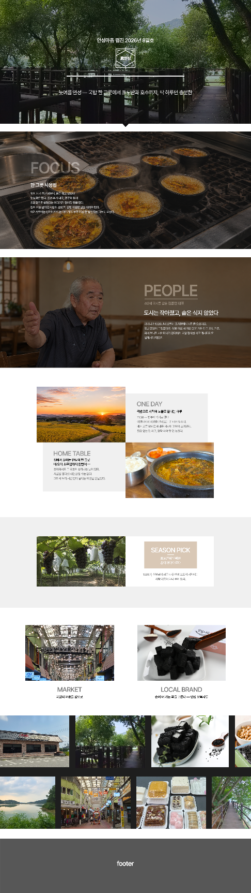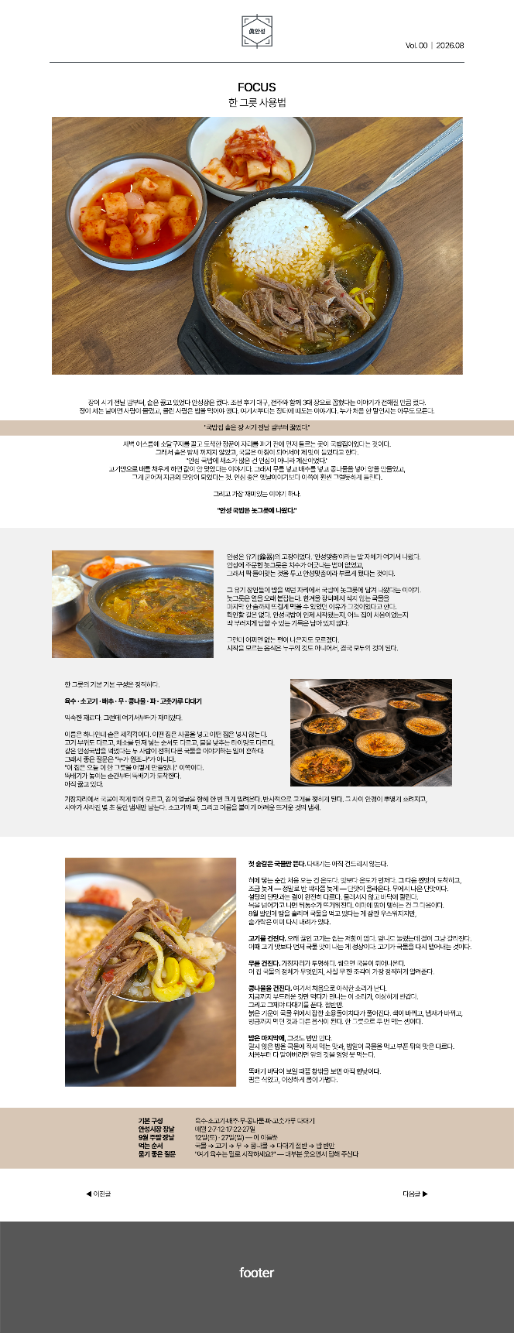

메인, 서브페이지 시안
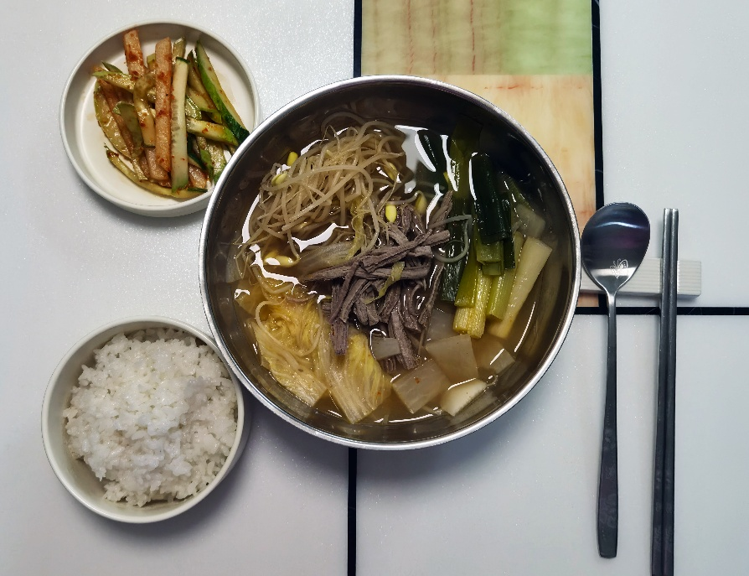
HOME TABLE집에서 끓이는 안성의 한 그릇
왜 이 레시피인가
돌아와서도 그 국물이 생각나는 날이 있다.
사골을 열다섯 시간 끓일 수는 없다. 그래서 국거리 소고기만으로, 두어 시간 안에 끝나는 버전을 만들었다. 똑같지는 않다. 그런데 비슷한 방향으로는 간다.
글과 레시피 안성마춤 웹진 편집부 · 사진 안성마춤 웹진 편집부
안성에서 국밥을 먹고 온 다음 주에 집에서 두 번 끓였다.
첫 번째는 실패했다. 무를 넣는 타이밍을 놓쳤다. 배추와 함께 한꺼번에 넣었더니 무가 덜 익은 채로 남았고, 국물에 단맛이 안 올라왔다. “재료가 같아도 순서 틀리면 다른 국이 나온다”는 말이 그제야 이해됐다.
두 번째는 순서를 지켰다. 무를 먼저, 몇 분 뒤에 배추, 콩나물은 맨 마지막. 그러자 국물에 단맛이 먼저 깔리고, 배추는 무르지 않은 채 남았다.
열다섯 시간을 두어 시간으로 줄인 국물이 같을 리는 없다. 다만 이 레시피의 목표는 재현이 아니다. 그날의 온도를 집에서 한 번 더 만나는 것, 그 정도다.
다대기는 왜 따로 낼까
국물의 기본 간과 매운맛을 분리하기 위해서다. 예전 국밥집은 처음부터 풀어서 냈지만 지금은 대개 따로 낸다. 절반만 풀면 한 그릇으로 두 가지 맛을 볼 수 있다.
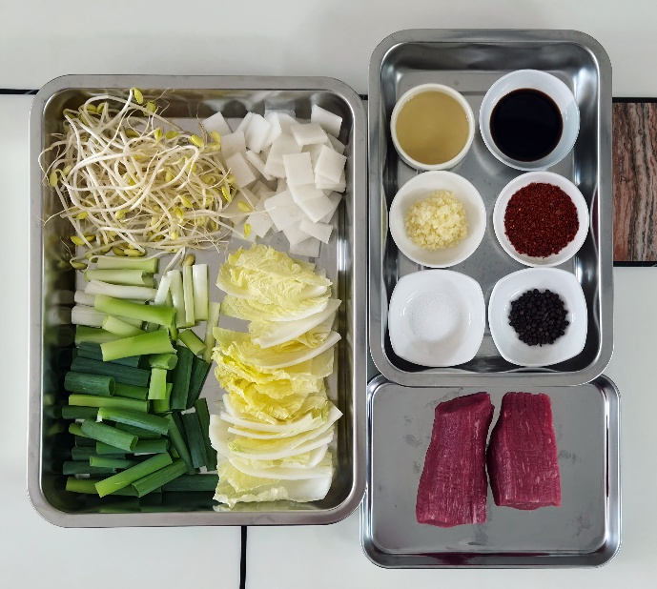
INGREDIENTS
재료 · 2인분
- 육수와 고기
소고기 국거리 250g · 물 1.4L
- 채소
무 150g · 배추 160g · 콩나물 120g · 대파 1대
- 기본 간
다진 마늘 1큰술 · 국간장 1큰술 · 소금 적당량
- 다대기
고춧가루 1.5큰술 · 국간장 1큰술 · 다진 마늘 1작은술 · 따뜻한 육수 1큰술 · 후추 약간
만드는 법
- 소고기는 키친타월로 표면 물기를 닦는다. 무는 3mm 나박썰기, 배추는 한입 크기, 대파는 어슷썰기
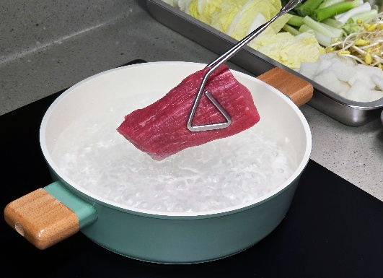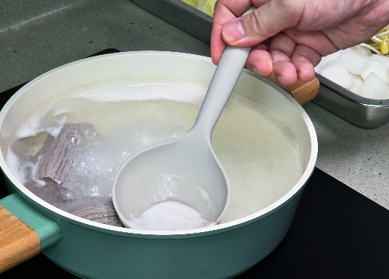
- 냄비에 소고기와 물을 넣고 센 불. 끓기 시작하면 거품을 걷고 약한 불로 낮춰 고기가 부드러워질 때까지
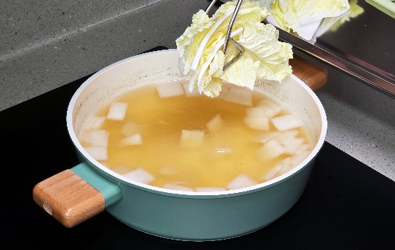
- 고기를 건져 한입 크기로 정리. 냄비에 무를 넣고 가장자리가 투명해지면 배추와 고기를 다시 넣는다
- 콩나물과 대파를 더하고 국간장으로 기본 간. 콩나물을 넣은 뒤에는 뚜껑을 자주 여닫지 않는다
- 다대기는 절반만 먼저 푼다. 색과 매운맛을 본 뒤 나머지를 나눠 넣고, 마지막 간은 소금으로
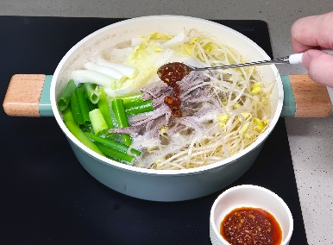
- 밥은 따로 담는다. 국물을 먼저 맛본 뒤 조금씩 말아야 두 가지 맛을 다 가져간다
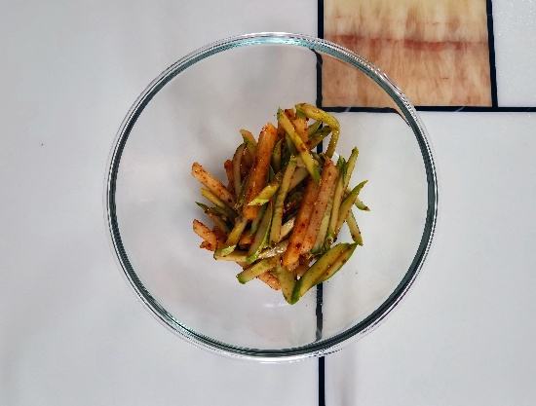
국물이 무거워질 때쯤
배·오이 초무침
묵직한 국물이 계속되면 어느 순간 입이 지친다. 그때 아삭한 것 한 젓가락이 필요하다.
전통 반찬은 아니다. 안성의 배가 워낙 이름값을 하기에, 늦여름 식탁에 어울릴 조합을 하나 만들어 봤다.
왜 먹기 직전에 버무릴까
소금과 설탕이 채소의 수분을 끌어내기 때문이다. 미리 버무려 두면 배와 오이가 물러지고 접시 바닥에 물이 고인다. 양념은 미리 섞어두고, 채소와는 마지막에 만나게 한다.
INGREDIENTS
재료 · 2인분
- 채소
배 1/4개(손질 후 약 100g) · 오이 1/2개(약 100g)
- 양념
간장 1/2큰술 · 고추장 1/2큰술 · 식초 1.5큰술 · 설탕 1작은술 · 소금 한 꼬집
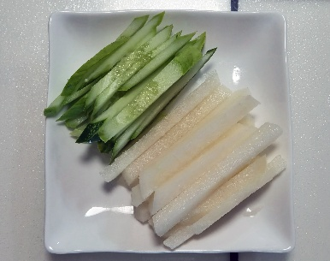
METHOD
이렇게 만들어요
- 배와 오이는 4~5cm 길이로 가늘게 썬다. 배는 갈변을 줄이려면 양념 직전에 손질.
- 간장·고추장·식초·설탕·소금을 충분히 섞어 고추장 덩어리가 남지 않게.
- 먹기 직전 붓고 두세 번만 가볍게 뒤집는다. 많이 버무리면 물이 나온다.
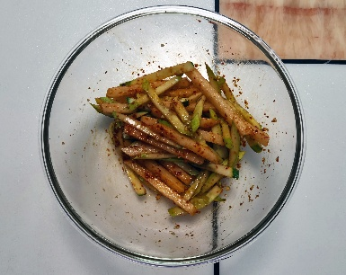
- 국밥 한 숟가락 뒤에 맛본다. 배가 충분히 달면 설탕을 덜어내고, 국밥이 이미 얼큰하면 고추장을 줄인다.
국밥 한 그릇, 초무침 한 접시, 밥 한 공기. 안성에서 먹은 하루를 집에서 다시 차리면 이 정도가 된다.

